**US 1 – New upload of the Agenda**

Versión: 2

BackOffice – Web App

**Cliente:**

Lagash

**Preparado por:**

Caterina Navarro – Desarrollador Trainee

Deiximar Virriel – Desarrollador Trainee

Lautaro González – Desarrollador Trainee

Daniela Knoska – Desarrollador Trainee

Sasha Lospalluto – Desarrollador Trainee

6-Noviembre -18

Tabla de Contenidos

Control de Cambios 2

Historia de Usuario 3

Precondiciones 3

Criterios de aceptación de Usuario 3

Anexo Técnico 6

# Control de Cambios

|  |  |  |  |
| --- | --- | --- | --- |
| Versión | Fecha | Autor | Descripción |
| 1 | 11/3/2018 | Caterina Navarro, Deiximar Virriel | Versión inicial |
| 2 | 11/6/2018 | Caterina Navarro | Screenshots añadidas |

# Historia de Usuario

**Cómo** persona de RR.HH

**Quiero** cargar el temario de cada clase

**Para** realizar un seguimiento del cronograma semanal

Precondiciones

1. El usuario se encuentra logueado y con permisos para cargar el temario.

Criterios de aceptación de Usuario

1. Que, en la pantalla principal se encuentre una opción del menú “Crear nueva clase”.

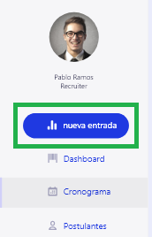

1. Que al presionar la opción del punto anterior se muestre un formulario (Modal) con los siguientes datos:
   * Nueva clase (Estático)
   * Semana (Desplegable).
   * Día (Desplegable).
   * Responsable de la clase (Desplegable).
   * Tema (No desplegable).
   * Subtemas (No desplegable)
   * Contenido adicional (No desplegable)
2. Que, al pie del formulario se presenten los botones “Cancelar” y “Guardar”.

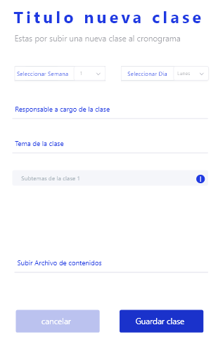

1. Que, al presionar el botón “Cancelar” muestre por pantalla el mensaje de confirmación “¿Está seguro que desea salir?” junto con un botón de “Si” (que, de presionarlo cancela la subida de nueva clase) y otro de “No” (que, al presionarlo vuelve a la vista anterior del formulario).
2. Que, al presionar el botón “Guardar” muestre por pantalla el mensaje de confirmación “Se está por crear una nueva clase. ¿Está seguro que desea continuar?” junto con el botón “Si” (que, al presionarlo guarda la nueva clase) y un botón “No” (que, al presionarlo vuelve a la vista anterior del formulario).
3. Que, de presionar el botón de “Guardar Clase” y seguidamente el de “Si” (en el mensaje de confirmación) , se guarde en la base de datos la información del temario correspondiente a dicha clase. Y que, sus datos se muestren en la tabla de la pantalla “Cronograma”.
4. Que, la vista general de todo el formulario sea similar a:

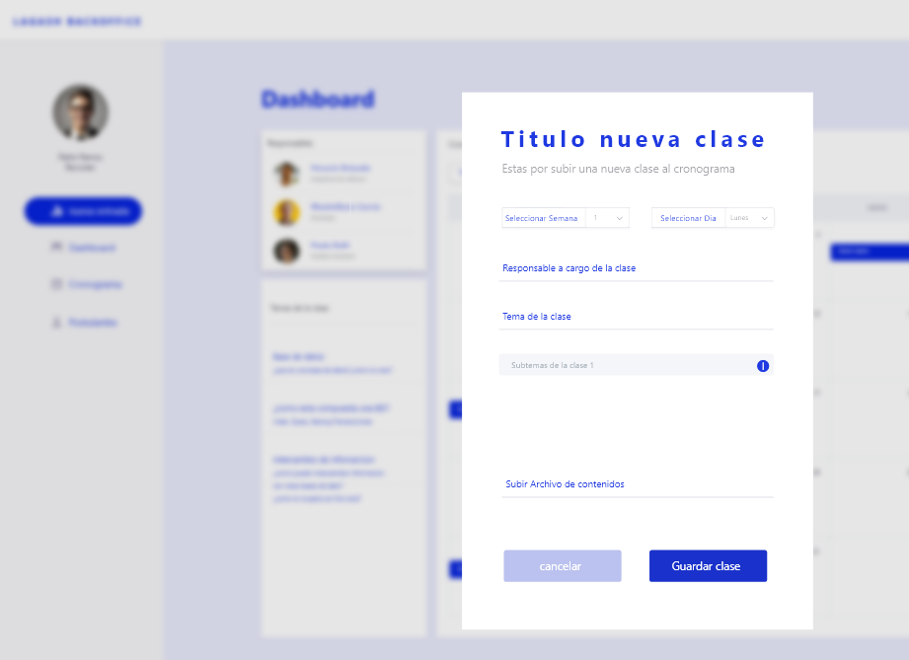

# Anexo Técnico

1. Todo el formulario debe estar en idioma español.
2. Todos los campos son modificables.
3. Longitudes/validaciones de los campos:
   1. Para los campos de “Semana” y “Día” validar que la entrada de datos no se repita con una subida previa. Bloquear la entrada de un día que fue previamente cargado o una semana cuyos días fueron totalmente cargados.
   2. Para el campo “Día” no permitir la carga de una fecha pasada.
   3. Longitudes:

**Datos de Clase:**

* + Tema: varchar 50 (Obligatorio, puede repetirse con el de otra clase, no tiene limitaciones de formato)
  + Semana: int (Obligatorio, debe seleccionarse solo uno)
  + Día: varchar 10 (Obligatorio, con un rango de “lunes” a “viernes”, debe seleccionarse solo uno)
  + Responsable de la clase: varchar 50 (Obligatorio, debe seleccionarse como máximo 2 y no deben repetirse dentro de una misma clase, puede repetirse con otra clase, no admite números)
  + Subtemas: varchar 100 (Obligatorio, se agregan como ítems, se eliminan individualmente y se pueden añadir hasta 15, debe agregarse al menos uno, no deben repetirse dentro de una misma clase, no tiene limitaciones de formato).
  + Contenido adicional (Opcional, puede agregarse sólo uno, admite la subida de archivos de cualquier tipo: pdf, ppt, etc, desde el dispositivo)